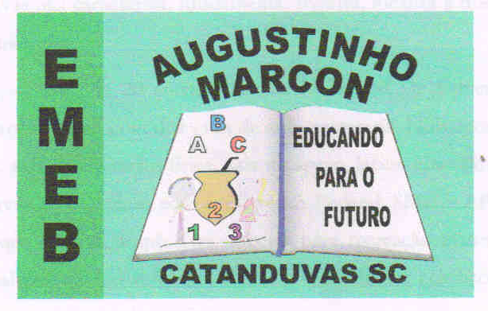 Escola Municipal de Educação Básica Augustinho Marcon
Catanduvas, Agosto de 2020.
Diretora: Tatiana M. B. Menegat.
Assessora Técnica-Pedagógica: Maristela Apª. B. Baraúna.
Assessora Técnica-Administrativa: Margarete P. Dutra.
Professora: Eliane Borges.
2º ano

AULA 09 - SEQUÊNCIA DIDÁTICA - 10/08/2020 ATÉ 14/08/2020

9º MOMENTO:

Os alunos deverão fazer a leitura do texto: “CONHECER AS PLANTAS”, em seguida, conversar com seus familiares sobre os tipos de plantas que cultivam em sua casa e como fazem para cuidá-las. Após deverão copiar, ler o texto quantas vezes for necessário para poder no seu entendimento responder de forma oral se gosta ou não de plantas.
Na próxima atividade deverão escrever uma frase que fale sobre a importância das plantas para os seres humanos. Retirar do texto palavras contando o número de sílabas que pede e copiar.

ATIVIDADE 1:

FAÇA A LEITURA DO TEXTO, INTERPRETE E COPIE:

CONHECER AS PLANTAS

MUITAS VEZES NÓS NÃO REPARAMOS, MAS AS PLANTAS ESTÃO POR TODA AS PARTES E SÃO MUITO IMPORTANTE PARA A VIDA NA TERRA.
ELAS, COMO TODOS OS SERES VIVOS PRECISAM DE ÁGUA PARA SOBREVIVER, ALGUMAS PRECISAM DE MUITA ÁGUA E OUTRAS DE POUCA ÁGUA.
AS PLANTAS PRECISAM DE LUZ, DE SAIS MIMERAIS (QUE SÃO RETIRADAS DO SOLO POR SUAS RAÍZES) E DE ALGUNS COMPONENTES DO AR QUE RESPIRAMOS. EXISTEM VÁRIOS TIPOS DE PLANTAS:
PLANTAS TERRESTRES: VIVEM FIXAS AO SOLO.
PLANTAS AQUÁTICAS: VIVEM NA ÁGUA.

ATIVIDADE 2:

AGORA CONVERSE COM SEUS FAMILIARES SOBRE AS PLANTAS QUE VOCÊS CULTIVAM OU CUIDAM EM SUA CASA.
RESPONDA ORALMENTE PARA SEUS FAMILIARES SE VOCÊ GOSTA E SABE COMO CUIDAR DE UMA PLANTA.

ATIVIDADE 3:

ESCREVA UMA FRASE FALANDO SOBRE A IMPORTÂNCIA DAS PLANTAS PARA OS SERES HUMANOS.

ATIVIDADE 4:

RETIRE DO TEXTO 5 (CINCO) PALAVRAS. NÃO ESQUEÇA DE CONTAR AS SÍLABAS DE CADA PALAVRA ANTES DE COPIAR:

1 SÍLABA - ...................................................................................

2 SÍLABAS - ...................................................................................

3 SÍLABAS- ................................................................................

4 OU MAIS SÍLABAS- ................................................................

BOA SEMANA!!!

